108學年度第一學期新民高中附設國中部九年級
乘著樂音展翅高飛(一)學習單

藝術夢想家
班級音樂會 班級︰ 座號︰ 姓名︰



一、請將你印象最深刻或參與過最喜歡的音樂會╱演唱會心得記錄下來！
◎試著找到曾經親臨現場參與的音樂會╱演唱會，把心得寫下來！
◎如果你從未親臨現場參與過任何音樂會╱演唱會，請將你曾經在電視或
網路上欣賞的音樂會╱演唱會寫下來！

音樂會名稱：
音樂會地點：
音樂會演出者：

我最喜歡的一段演出：

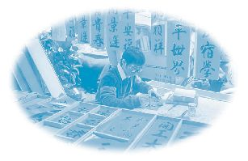

二、班級音樂會工作人員
一場音樂會中，除了臺前的演出人員，仍需要幕後工作人員的協助，才得以完成一場完美的音樂會。如果要舉辦一場班級音樂會，你會如何分配幕後的工作人員呢？為什麼？(如果有多位同學都適合同一工作，最多可選擇兩人一起擔任)

1.最適合擔任節目單、邀請卡、海報設計的同學？ (不限一人)

座號姓名︰
為什麼？
2.最適合擔任班級音樂會的宣傳人員？ (不限一人)

座號姓名︰
為什麼？
3.最適合擔任班級音樂會的主持人？為什麼？(請至少寫出兩人)
座號姓名︰
為什麼？
4.最適合擔任班級音樂會的記錄人員？ (工作內容包括錄影、照相，請至少選
出兩人)
座號姓名︰
為什麼？
5.最適合擔任班級音樂會的舞臺總監？為什麼?(這份工作要能夠管理舞臺上下所有事，必要時掌握所有工作的調度，可稱為舞臺的指揮官。只限一人)
座號姓名︰
為什麼？
6.我自己希望演出的節目是?
□獨唱 □獨奏，樂器是
□和同學以組別形式表演，節目是︰□唱歌 □樂器演奏 (續答)
成員是(至多5人)︰

